附件3
培训地点交通路线和校园地图
一、报到时间、地点
时间：5月29日全天
地点：华中师范大学管理教育综合楼一楼大厅（湖北省武汉市珞喻路152号南门附近，联系电话：13986164758）。

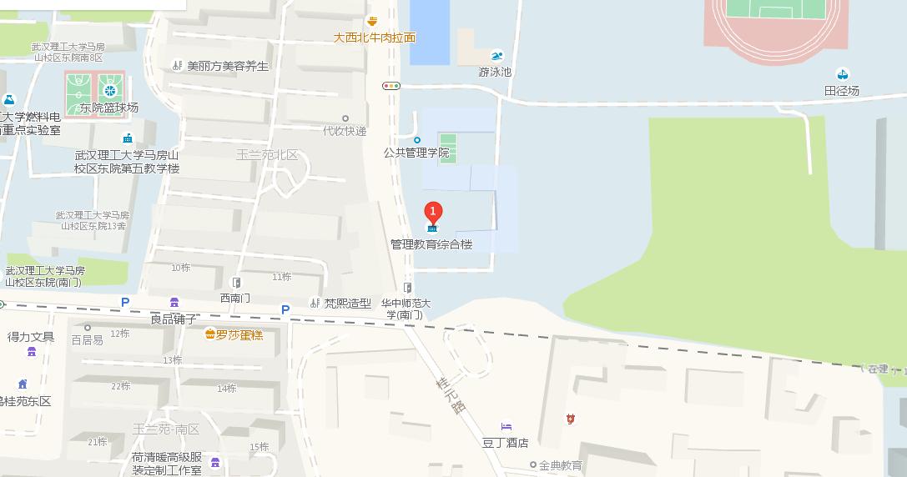

二、乘车路线
1.武昌火车站
公交：907路、59路、518路（通宵）、538路在珞喻路广埠屯站下车可至学校北大门。
地铁：乘轨道交通4号线在（中南路或洪山广场）转乘轨道交通2号线在广埠屯站下车，A出口可至学校北大门。
2.汉口火车站
公交：703路、724路在珞喻路广埠屯站下车可至学校北大门。
地铁：轨道交通2号线在广埠屯站下车，A出口可至学校北大门。
3.高铁武汉站
地铁：乘轨道交通4号线在（中南路或洪山广场站）转乘轨道交通2号线在广埠屯站下车，A出口可至学校北大门。

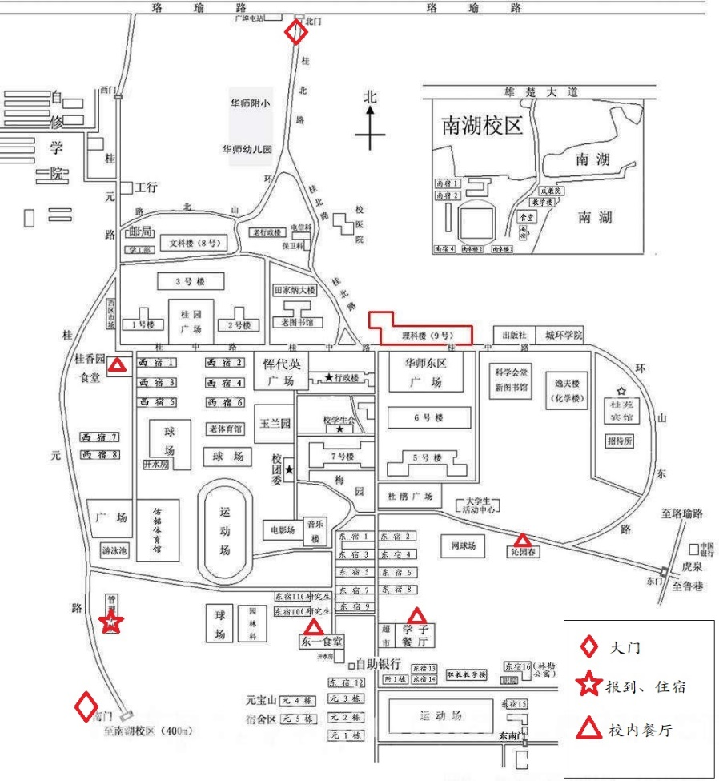
学校平面图

